**目錄**

**第1章　背景與動機**

**1-1 簡介**

記帳是理財的基礎，想要掌握自身的財富，就必須養成隨時記帳的習慣，才能了解自身的金錢的動向與消費習性，進而提高對財務的敏感度以便進行控管。過去人們都習慣將帳目記錄於帳本，以行事曆的方式呈現，不僅帳目分明也方便查閱。但隨著科技的進步，眾多手機APP如雨後春筍般出現，其中就包含了記帳APP。本團隊於2022年四月於網路上針對隨機對象進行記帳習慣的問卷調查，調查結果顯示平常有記帳習慣的人中，有75%的人是使用記帳APP來記錄自己的收支情形，這個結果顯示在這個人手一機的年代，傳統的紙本記帳已不再是主流，取而代之的是更便利、機動性更高的記帳APP，做為財務管理的工具。

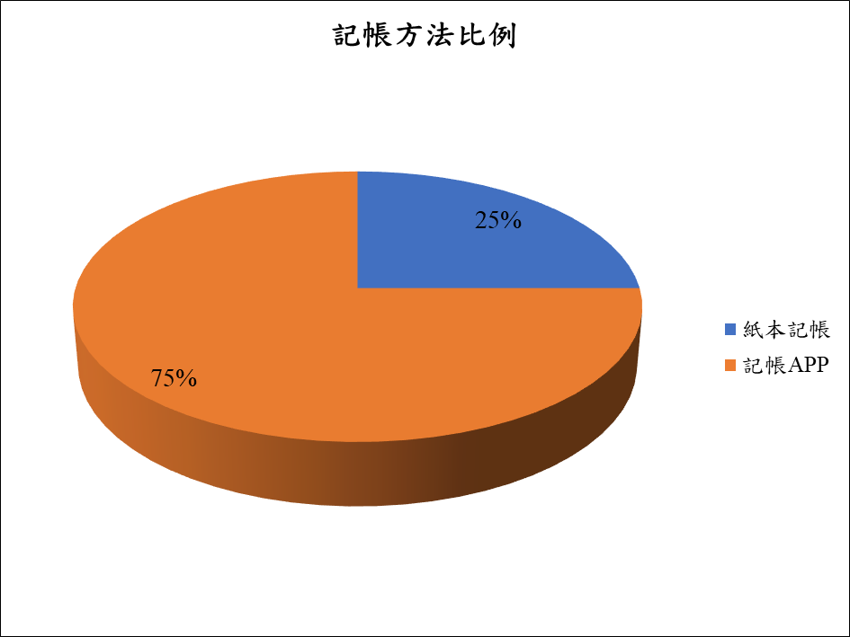

▲圖 1-1-1、記帳方法比例圓餅圖

現今的記帳軟體擁有的功能大多包含紀錄收支、預算設定、收支分類、圖表分析、報表生成等功能，可說是相當成熟。考量到現有記帳軟體在分析的功能上大多以圖表呈現，缺乏與使用者客製化的互動，因此本團隊將以現行記帳軟體的功能進行優化，加入財務建議功能，根據使用者過去的帳務紀錄來給予未來的財務建議及規劃，另外再加入願望目標功能，讓使用者自行設定節流的標竿，有目的性的進行節流，進而增加記帳的意願。此系統將以APP形式開發，增加可隨時記帳的特性，並取名為「MyFinGrasper」，象徵使用者可以運用此APP來掌握自己的財富。

**1-2 問題與機會**

▼表1-2-1、SWOT分析

|  |  |
| --- | --- |
| **優勢：**  根據使用者過去的消費取向進行未來的財務分析與建議，有效達成節流的目的。 | **劣勢：**  若平時沒有記帳習慣的使用者，可能會缺乏記帳的動機及意願。 |
| **機會：**  目前市面上的記帳APP功能大同小異，可結合其他功能做出區別。 | **威脅：**  近期大數據及人工智慧技術蓬勃發展，傳統記帳及財務分析逐漸式微。 |

**1-3 相關系統探討**

現行的記帳軟體比比皆是，用來記帳的APP更是五花八門，各有各的特色及功能，下面就以目前在Play商店廣受好評的「天天記帳」、「記帳城市」及「簡單記帳」這三款APP來進行比較：

▼表1-3-1、相關系統比較

|  |  |  |  |  |
| --- | --- | --- | --- | --- |
|  | 雲端同步 | 願望目標 | 產生分析圖表 | 財務建議 |
| 天天記帳 | Ｏ | Ｘ | Ｏ | Ｘ |
| 記帳城市 | Ｏ | Ｘ | Ｏ | Ｘ |
| 簡單記帳 | Ｏ | Ｏ | Ｏ | Ｘ |

從以上三款APP的功能比較中可以看出，雲端同步及產生分析圖表是目前市面上的記帳APP皆具備的基本功能，而有願望目標功能的只有簡單記帳APP，至於財務建議的功能在以上三款記帳APP中都不具備。因此本團隊決定在開發MyFinGrasper時，除了基本的雲端同步及產生分析圖表外，將加入願望目標及未來財務建議功能，體現與現行記帳APP的區別及優化。

**第2章　系統目標與預期成果**

**2-1 系統目標**

1. 財務建議：  
   現行的記帳APP大多未針對使用者的消費提出相對建議，MyFinGrasper提供財務建議，提供使用者消費上的良策。
2. 收支項目分類：  
   將各個收支項目做分類，準確記錄使用者各類別之財務資訊，以便進行調閱。
3. 登錄日常帳目資訊：  
   以行事曆方式記錄每日的各項收支，存入資料庫，作為往後月結分析的數據。
4. 生成分析圖表：  
   設定日期範圍，以圖形及報表的形式輸出期間內之分析結果，以便使用者進行財務規劃。

**2-2 預期成果**

1. 提升使用者記帳意願：  
   透過願望目標功能讓使用者自行設定節流的標竿，讓使用者有目的性的進行節流，進而增加記帳的意願。
2. 記錄收支：  
   使用者能依照收支類別的分類，隨時記錄各項收支。
3. 調閱歷史記錄：  
   若使用者想知道過去特定期間內的金錢流向，可以設定期間範圍，找出期間內的各項收支。
4. 財務分析：  
   藉由系統生成分析圖表，使用者可輕易了解自身的金錢流向與消費習性，進而提高對財務的敏感度並進行控管。

**第3章　系統規格**

**3-1 系統架構**

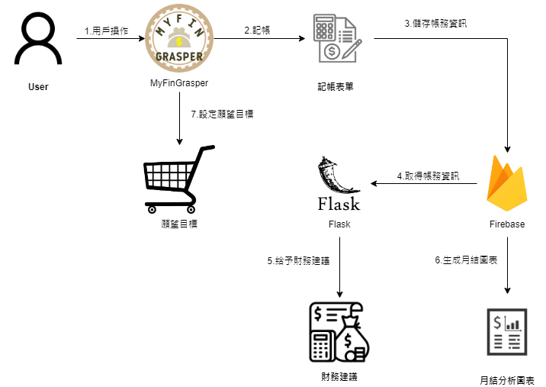

▲圖3-1-1、系統架構圖

1. 用戶操作

使用者登入MyFinGrasper，並選擇欲使用的功能。

1. 記帳

使用者將日常發生的收支的日期、類別及金額紀錄於記帳表單。

1. 上傳帳務資訊

將記帳表單中的資訊上傳並儲存至Firebase資料庫。

1. 取得帳務資訊

將儲存於Firebase資料庫中的帳務資訊提取至Flask進行資料分析。

1. 給予財務建議

Flask統計使用者過去的帳務資訊並給予個人化建議。

1. 生成月結圖表

將特定期間內的收支類別及金額等帳目資訊以月為單位製成分析圖表。

1. 設定願望目標

使用者自行設定欲達成的願望目標，系統會根據每月盈餘顯示願望進度。

**3-2 系統軟、硬體需求與技術平台**

▼表3-2-1、系統軟、硬體需求與技術平台

|  |  |
| --- | --- |
| 軟、硬體需求 | |
| 裝置作業系統 | Android |
| 行動需求 | |
| 網路需求 | Wi-Fi、行動網路 |

**3-3 使用標準與工具**

▼表3-3-1、使用標準與工具

|  |  |
| --- | --- |
| 系統開發環境 | |
| 作業系統 | Windows 10、Windows Server 2019 |
| 資料庫 | Firebase |
| 程式開發技術 | |
| 應用程式 | Visual Studio Code、Android Studio |
| 開發套件 | Flask |
| 程式語言 | Python、Java |
| 設計工具 | |
| 文件製作 | Microsoft Word、Google Docs Editors |
| 簡報製作 | Microsoft PowerPoint、Canva |
| 系統分析與設計 | Diagrams.net(draw.io)、Visual Paradigm |

**第4章　專案時程與組織分工**

**4-1專案時程：甘特圖**

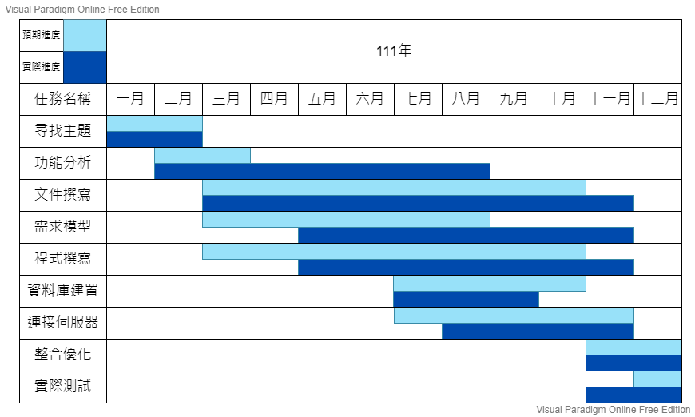

▲圖4-1-1、甘特圖

**4-2專案組織與分工**

▼表4-2-1、專案組織與分工表

|  |  |  |  |  |
| --- | --- | --- | --- | --- |
| 組員  項目 | | 11036002  姜東宏 | 11036039  陳侑昇 | 11036044  王裕誠 |
| 企 劃 | 資料蒐集 | ● | ● | ● |
| 訂定主題 | ● | ● | ● |
| 需求分析 | ● | ● | ● |
| 文 件 | 內文撰寫 | ◎ |  | ● |
| 統整 | ● |  | ◎ |
| 簡報製作 | ● | ● | ● |
| 系 統 分 析 | 系統架構 | ◎ | ◎ | ● |
| UML分析 | ◎ | ● | ● |
| 圖形修正 | ● |  |  |
| 程 式 設 計 | 使用者介面 | ◎ | ● | ● |
| 用戶設定 |  | ● |  |
| 登入/登出 | ◎ | ● |  |
| 記帳 |  | ● |  |
| 願望目標 | ◎ |  | ● |
| 財務建議 | ● |  | ◎ |
| 後端API | ● |  | ◎ |
| 資料分析 | ● | ● | ● |
| 程式整合 | ● |  |  |
| 資料庫 | 資料庫設計 |  | ◎ | ● |
| 建置資料庫 |  |  | ● |
| 資料庫維護 | ◎ |  | ● |
| 美術設計 | ICON設計 | ◎ | ● | ◎ |
| 影片剪輯 |  | ● |  |
| 海報設計 |  | ● | ◎ |

**第5章　需求模型**

**5-1 使用者需求**

功能需求：

▼表5-1-1、功能需求表

|  |  |
| --- | --- |
| 功能需求 | 說明 |
| 註冊帳號 | 新增使用者ID及名稱 |
| 登入帳號 | 登入使用者帳號 |
| 修改基本資料 | 變更使用者名稱 |
| 新增帳目 | 新增記帳內容 |
| 修改帳目 | 修改記帳內容 |
| 月結分析 | 輸出統計圖表 |
| 顯示財務建議 | 顯示針對使用者個人的消費建議 |
| 設定願望目標 | 設定使用者欲購買的商品 |

非功能需求：

|  |  |  |
| --- | --- | --- |
| ˙系統可擴充性 | ˙操作簡易 | ˙雲端備份 |
| ˙系統穩定性 | ˙反應時間 |  |

**5-2 使用個案圖(Use case diagram)**

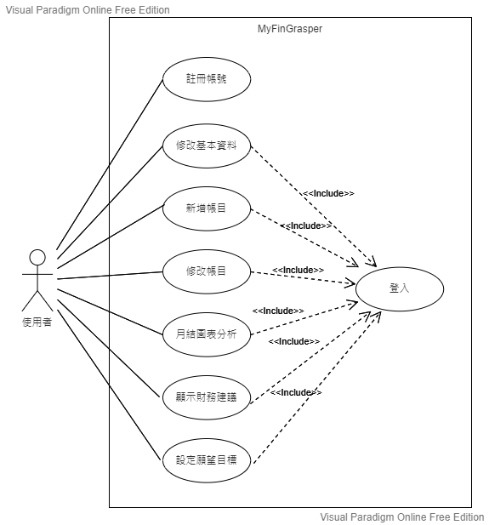

▲圖5-2-1、使用案例圖Use case diagram

**5-3 使用個案描述**

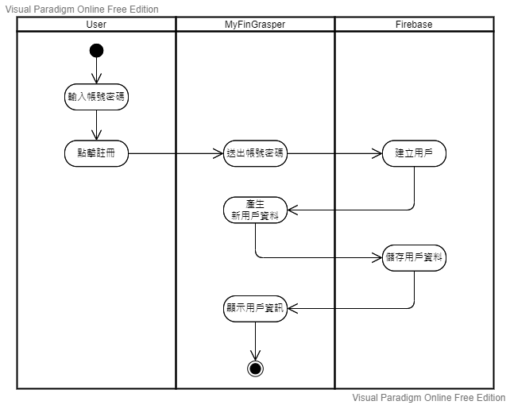

▲圖5-3- 1、註冊帳號Activity diagram

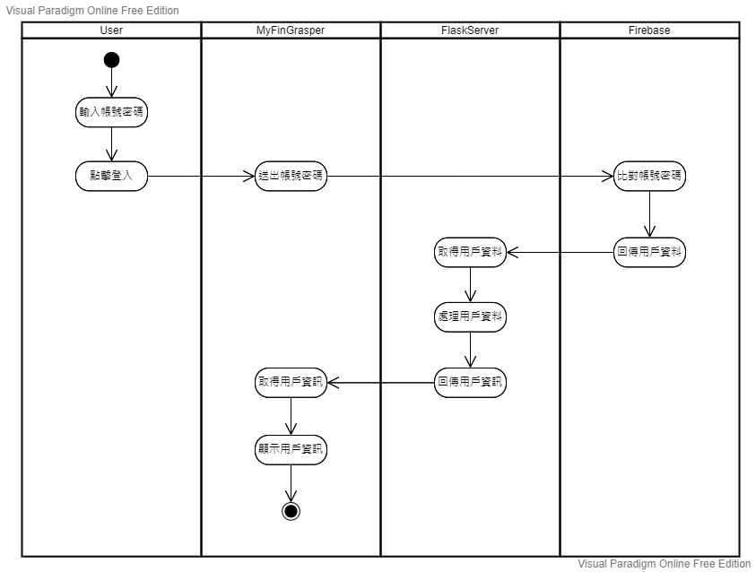

▲圖5-3-2、登入帳號Activity diagram

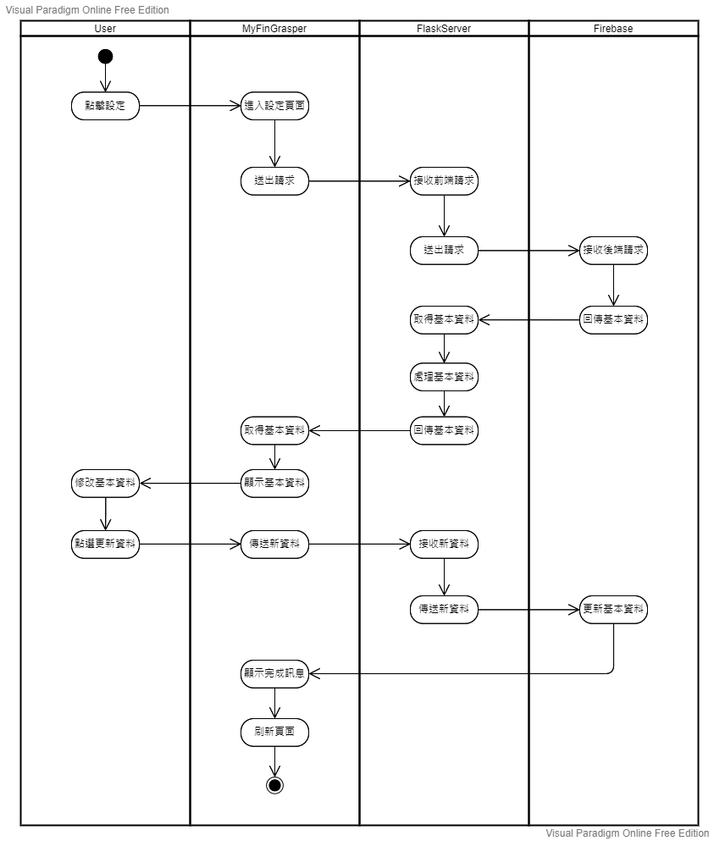

▲圖5-3-3、修改基本資料Activity diagram

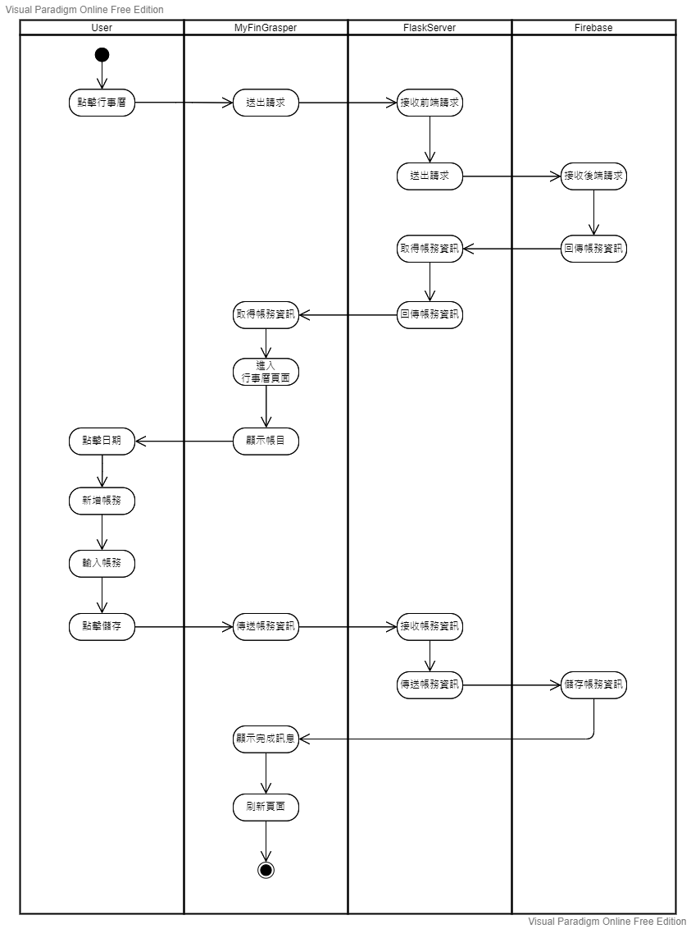

▲圖5-3-4、新增帳目Activity diagram

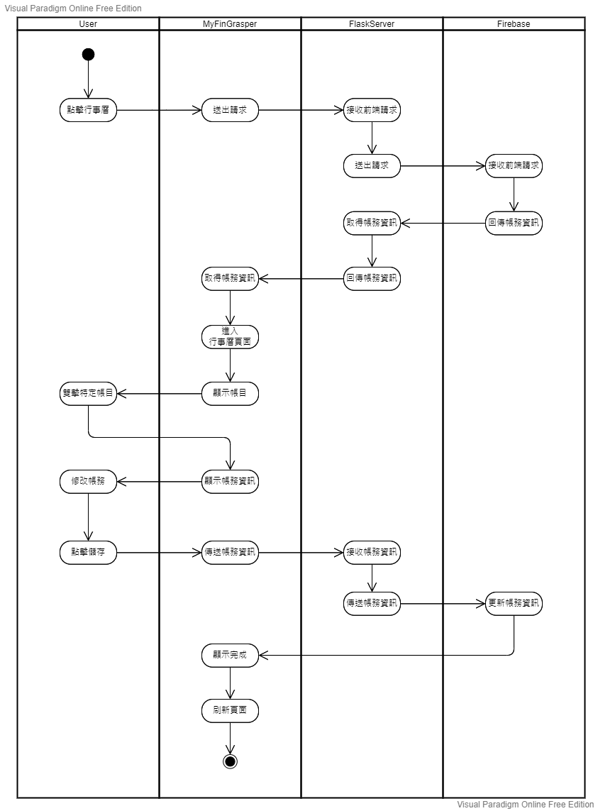

▲圖5-3-5、修改帳目Activity diagram

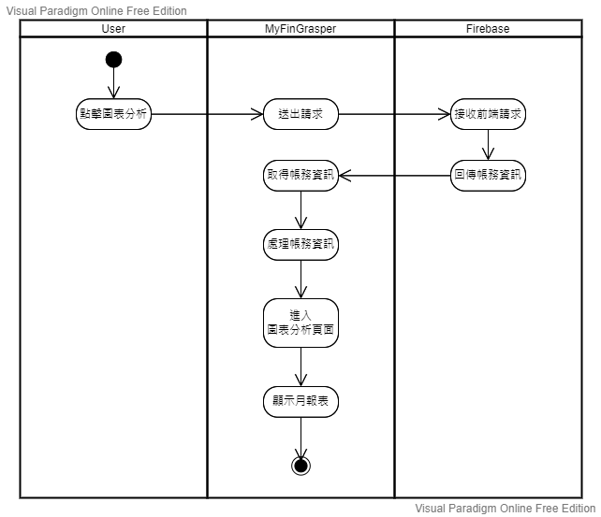

▲圖5-3-6、月結分析Activity diagram

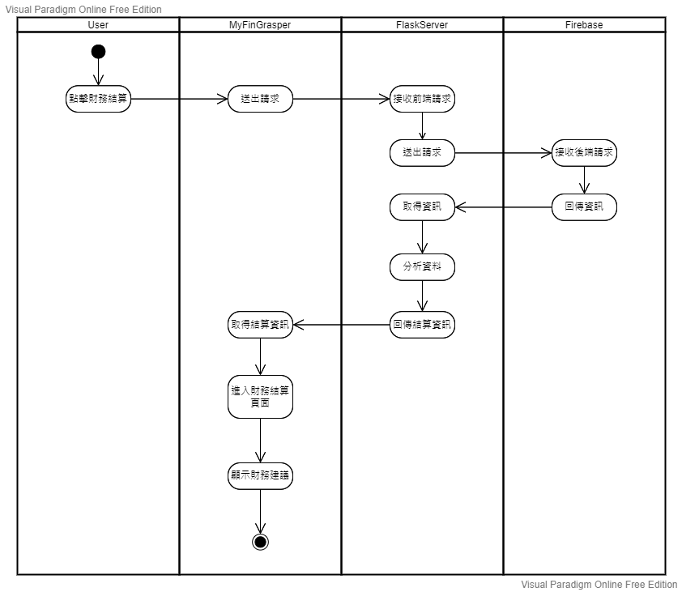

▲圖5-3-7、顯示財務建議Activity diagram

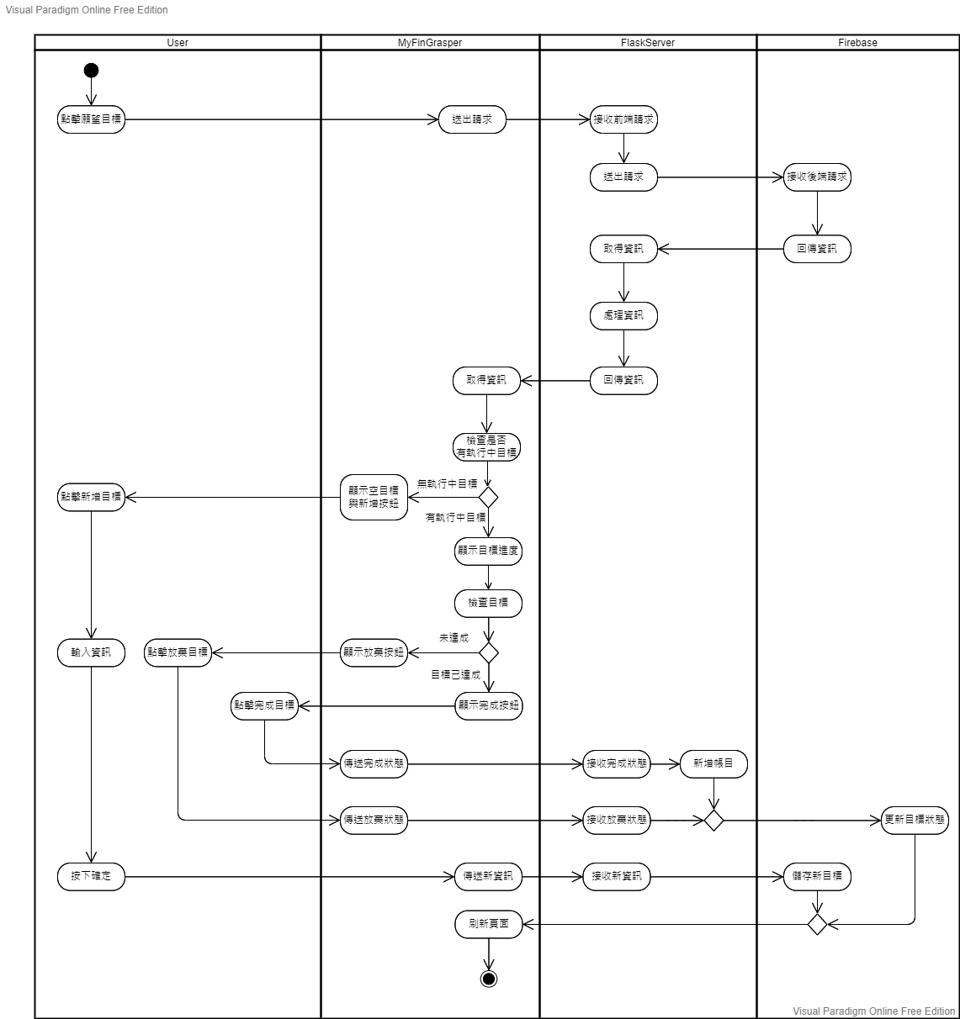

▲圖5-3-8、設定願望目標Activity diagram

**5-4 分析類別圖(Analysis class diagram)**

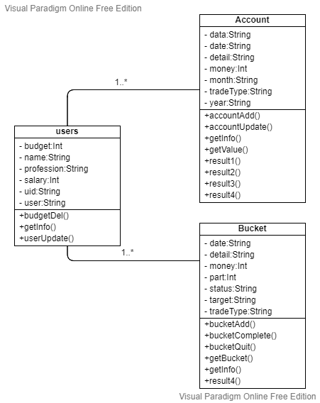

▲圖5-4-1、分析類別圖Analysis class diagram

**第6章　設計模型**

**6-1 循序圖(Sequential diagram)**

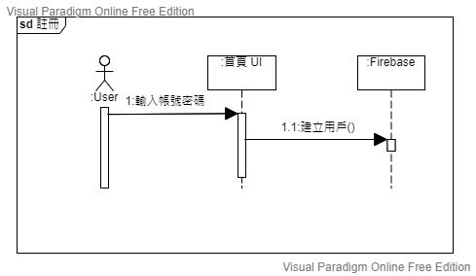

▲圖6-1-1、註冊帳號Sequential diagram

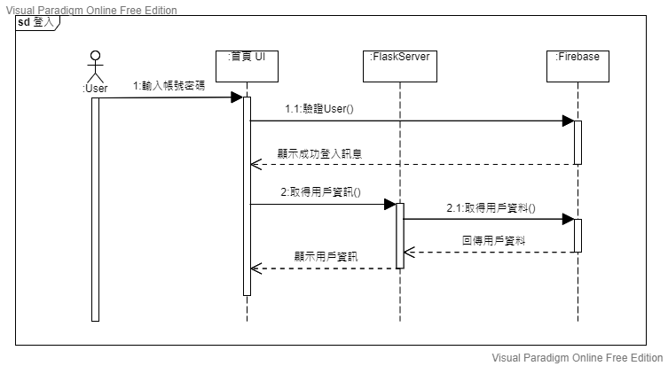

▲圖6-1-2、登入帳號Sequential diagram

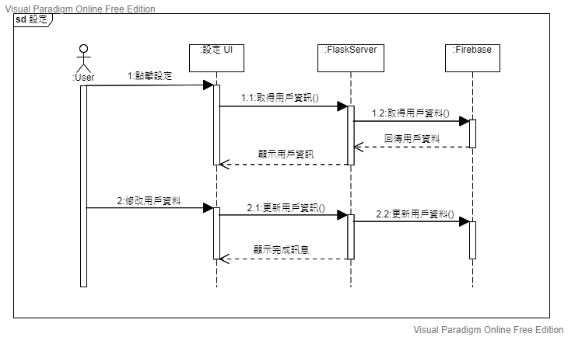

▲圖6-1-3、修改基本資料Sequential diagram

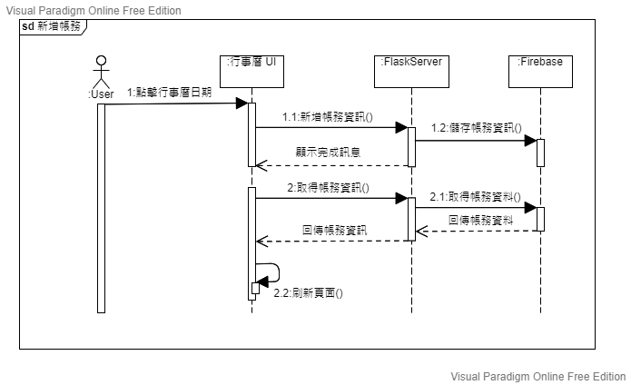

▲圖6-1-4、新增帳目Sequential diagram

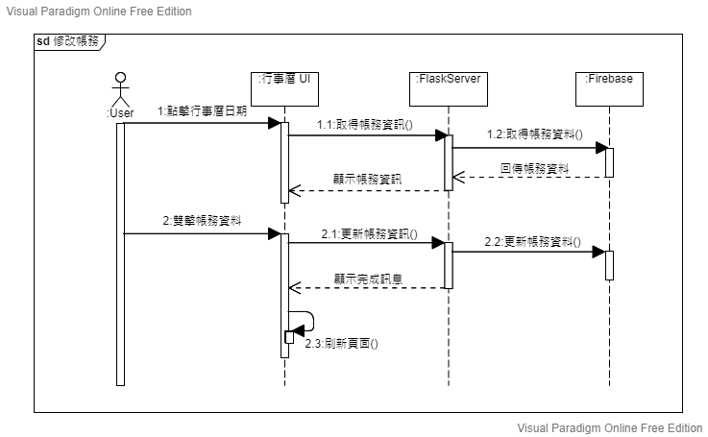

▲圖6-1-5、修改帳目Sequential diagram

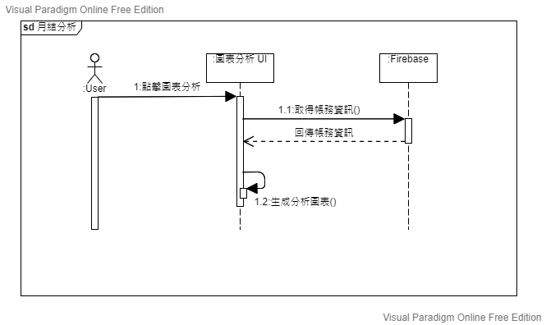

▲圖6-1-6、月結分析Sequential diagram

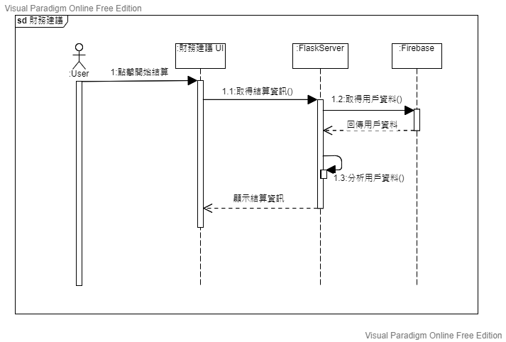

▲圖6-1-7、顯示財務建議Sequential diagram

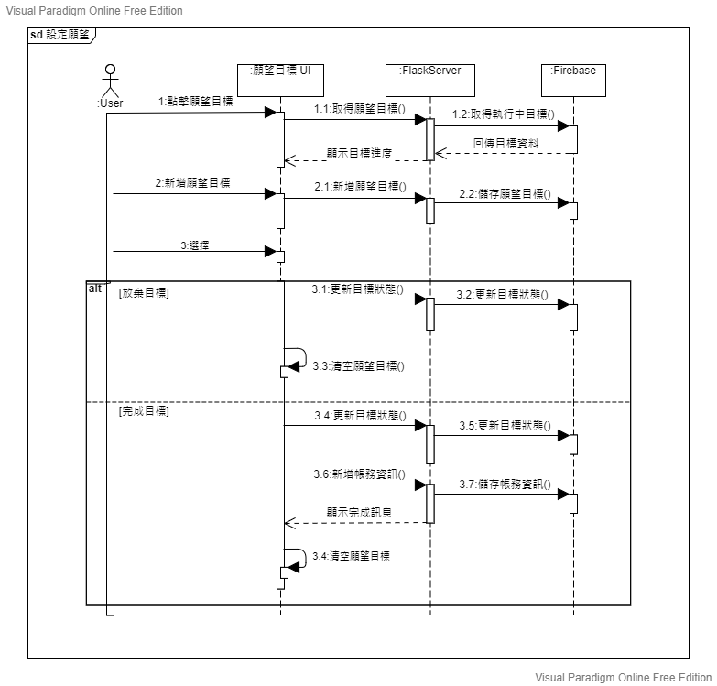

▲圖6-1-8、設定願望目標Sequential diagram

**6-2 設計類別圖(Design class diagram)**

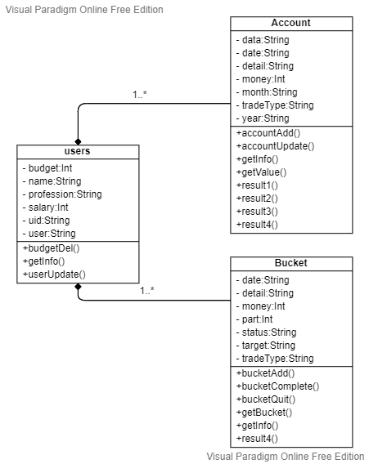

▲圖6-2-1、設計類別圖Design class diagram

**第7章　實作模型**

**7-1 佈署圖(Deployment diagram)**

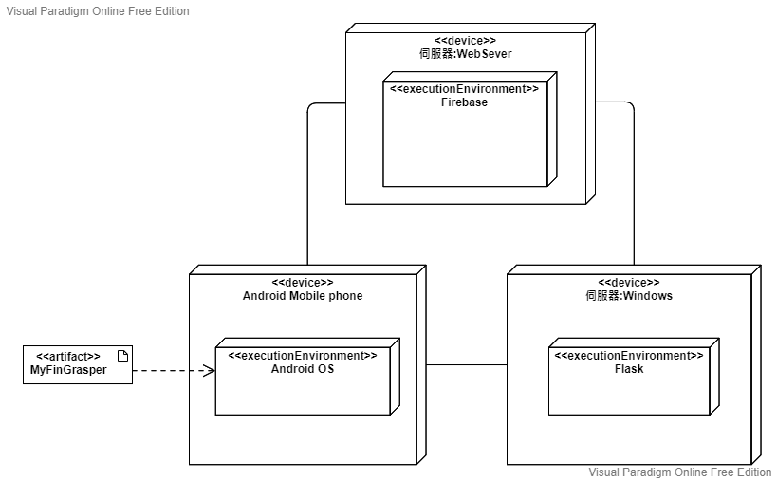

▲圖7-1-1、佈署圖 Deployment diagram

**7-2 套件圖(Package diagram)**

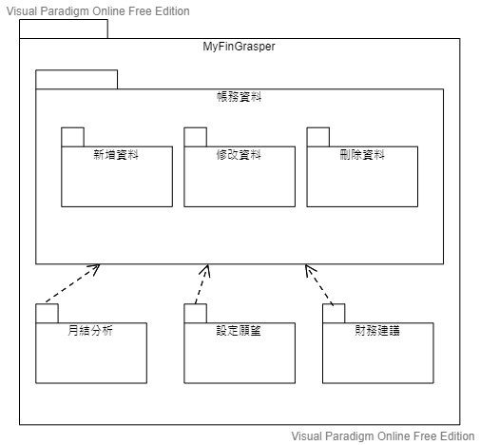

▲圖7-2-1、套件圖 Package diagram

**7-3 元件圖(Component diagram)**

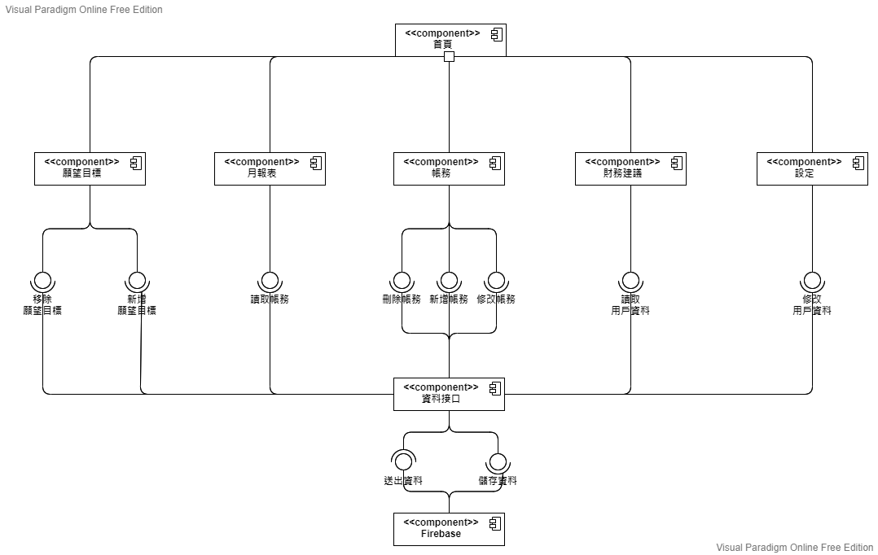

▲圖7-3-1、元件圖 Component diagram

**7-4 狀態機(State machine)**

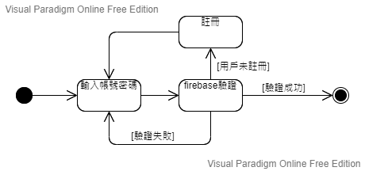

▲圖7-4-1、用戶登入狀態機圖

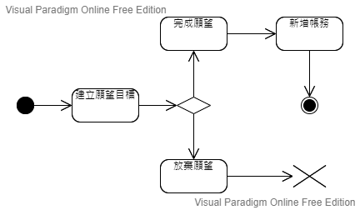

▲圖7-4-2、願望目標狀態機圖